МУНИЦИПАЛЬНОЕ БЮДЖЕТНОЕ ДОШКОЛЬНОЕ ОБРАЗОВАТЕЛЬНОЕ УЧРЕЖДЕНИЕ
«ДЕТСКИЙ САД № 86»
г. Каменск-Уральский
2018 г.

Консультация для родителей
Игровые методы и приемы по развитию мелкой моторики у ребенка дома

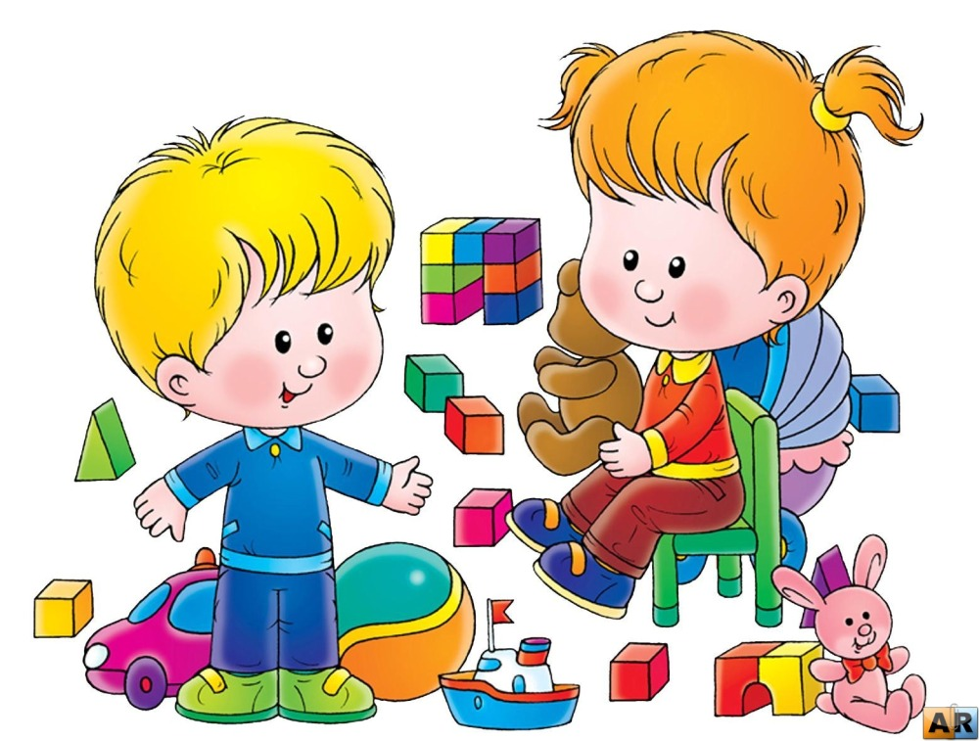

Подготовила: воспитатель Лазарева Г.В.
Как сказал Сухомлинский:
«Истоки способностей и дарования детей – на кончиках их пальцев. От пальцев, образно говоря, идут тончайшие нити-ручейки, которые питают источник творческой мысли. Другими словами, чем больше мастерства в детской руке, тем умнее ребенок»
Развитие высших психических функций у детей дошкольного возраста напрямую зависит от состояния мелкой моторики. Учёными было доказано, что систематичная целенаправленная работа по развитию мелкой моторики помогает преодолеть различные недостатки и отклонения в речевом и психофизическом развитии ребёнка.
Рекомендуется начинать работу по развитию мелкой моторики с раннего возраста. В этом возрасте можно потягивать пальчики малыша, движения должны быть очень легкими и нежными; осуществлять круговые движения каждым пальчиком в отдельности, сначала в одну, а потом в другую сторону. Также очень хорошо использовать массажные шарики.
В раннем возрасте для массажа рекомендуется использовать крупные массажные шарики. Изменяется и массаж: держа руки ребёнка в своих руках, надо зажать мячик между его ладонями и покрутить. Также к ранее выполняемым упражнениям добавляется прокатывание грецкого ореха по ладони ребёнка (круговые движения). Полезно сопровождать движения речью, особенно стихами, т.к. создается определенный ритм, эмоциональный положительный настрой. Рекомендуется проводить активные упражнения для пальцев рук. Хорошо тренируют движения пальцев рук всем известные упражнения "Ладушки" и"Сорока - белобока".
Детям до 3 лет, можно предложить пирамидки разных размеров, цветов и форм из 4-6 колец. Игры с пирамидками развивают мелкую моторику и зрительно-моторную координацию. С помощью колец от пирамидки можно закрепить основные цвета, числа, ввести понятия «больше - меньше».
Заводные игрушки развивают не только мелкую моторику у ребенка, но и способствуют сосредоточению внимания и развитию познавательных процессов.
Игрушки-коробки развивают мелкую моторику пальцев, учат брать предмет из любого положения, способствуют развитию координаций движения, развитию понимания речи и познавательных способностей.
Кубики – удобный строительный материал, прекрасное наглядное пособие для запоминания цветов, названий форм, названий предметов.
Полезным и увлекательным занятием будет доставание игрушек из бассейна с крупой. Для изготовления такого бассейна надо насыпать крупу (горох, фасоль, пшеницу, перловку) в таз, на дно тазика положить различные игрушки (желательно не очень крупные) и предложить малышу отыскать игрушки в этом бассейне. Такое игровое упражнение не только способствует развитию мелкой моторики, но и массируют ручку вашего малыша.
Для того чтобы движения ручки ребёнка стали ещё более совершенными, предоставьте ему возможность манипулировать со всевозможными предметами, разными по форме, фактуре материала поверхности (флаконы, пузырьки, камешки, крупа, фольга, полиэтилен).
В старшем возрасте детям даются более сложные задания: застёгивание пуговиц; завязывание и развязывание узлов. Предлагаются шнуровки, застежки, клубочки ниток для перематывания, дощечки с накатанным пластилином для выкладывания узоров из семян, крупы, мелких камешков, игры с мозаикой. Эти игры учат детей вниманию, усидчивости, развивают глазомер.
Для развития тактильно-кинестетических ощущений предлагаются игры с песком. Дети с удовольствием погружают руки в песок, оставляют отпечатки ладоней, геометрических форм, сооружают целые города, рисуют, пишут буквы на нем.
Игры с водой. Дети с удовольствием переливают воду из одного сосуда в другой, создают волны, смотрят на свое отражение в воде, пускают пузыри.
Кроме того ребенку надо дать возможность мять и рвать бумагу, разминать пластилин, рисовать, конструировать, собирать мозаику.

Прищепки – очень любопытная игра, и хорошая гимнастика для ручек. Самая простая игра – это надевание прищепок на веревку.

Пальчиковые игры в дошкольном возрасте занимают важное место в формировании мелкой моторики. Все движения должны сопровождаться речью.
ПАРОХОД
(Обе ладони поставлены на ребро, мизинцы прижаты
(как ковшик), а большие пальцы подняты вверх)
Паровоз
Без колес!
Вот так чудо-паровоз!
Не с ума ли он сошел
Прямо по морю пошел!
Птенчики в гнезде
(Обхватить все пальчики правой руки левой ладонью и ими шевелить) Птичка над моим окошком
Гнездышко для деток вьет,
То соломку тащит в ножках,
То пушок в носу несет.
Сортировка мелких предметов
Очень важно, чтобы малыш это делал либо щепотью (тремя пальчиками), либо способом «пинцетного захвата», то есть захватывал двумя пальчиками – большим и указательным. При этом остальные пальчики должны быть подогнуты и не мешать. Покажите малышу правильный способ выполнения этого упражнения. Вырезание ножницами.
Вырезание различных фигурок из старых открыток, журналов - полезное и увлекательное занятие для дошкольников.
Старшие дошкольники начинают овладевать навыками силуэтного вырезания без предварительной прорисовки, подготовки линии контура. Игры - шнуровки В играх с шнурованием также развивается глазомер, внимание, происходит укрепление пальцев и всей кисти руки (мелкая моторика), а это в свою очередь влияет на формирование головного мозга и становления речи. А также, что не маловажно, игры-шнуровки косвенно готовят руку к письму и развивают усидчивость.
Обводка
Очень хорошо обводить трафареты, шаблоны, обводка по фигурным линейкам, объемным и плоскостным изображениям предметов. Обводить можно все, что попадется под руку: дно стакана, перевернутое блюдце, собственную ладонь, ложку…
Все эти упражнения приносят тройную пользу ребёнку:
• во-первых, развивают мелкую моторику его руки, подготавливая к овладению письмом,
• во-вторых, формируют у него художественный вкус, что полезно в любом возрасте,
• в-третьих, детские физиологи утверждают, что хорошо развитая кисть руки “потянет” за собой развитие интеллекта.
Еще одна важная форма работы для детей дошкольного возраста – графические упражнения, которые помогут улучшить координацию движений пальцев и кистей рук, научат ориентироваться на листе бумаги, подготовят руку к письму, разовьют аккуратность, графические умения, глазомер. Особое внимание обращается на раскрашивание и штриховку рисунков, которые тренируют руку ребенка, помогают чувствовать границы фигуры.
При подготовке руки к письму необходимо обращать внимание, при выполнении ребенком графических работ, на правильное положение тетради и карандаша. Следует помнить, что неправильное положение карандаша вызывает сильное напряжение мышц, отчего рука устает, а скорость и графическое качество работы ухудшается. Если у ребенка не сформирован 3-пальцевый захват, можно использовать специальные насадки на пишущие предметы, которые помогут ребенку правильно держать ручку или карандаш.
Данная последовательность игровых методов подготовит руку ребенка к письму, научит ориентироваться как на листе бумаги, так и в тетради, послужит хорошей базой для успешного обучения в школе.

Ежедневно предлагайте детям такие задания!

